Использование инновационных технологий на уроках физики.
Современное общество ставит перед человеком новые задачи. Каждые два года удваивается объём информации. Даже хорошо обученному ученику сложно войти в современный мир, необходимо новое мышление новые взгляд на все изменения, которые протекают вокруг нас. В современном мире стало больше уделяться внимания не столько на знания, получаемые в учебном процессе, а на процесс добычи знаний. Только тот, кто сам установил ту или иную закономерность, смог найти причину явления, процесса имеют больший шанс гармонично войти в современный мир. В процессе формирования единой картины мира предметы естественно - научного цикла несут главенствующую роль, именно в преподавании этих предметов происходит больше изменений. Шаблонная подача материала не дает питания эмоциям, в итоге обучающиеся теряют интерес к предмету.
Необходимо, чтобы современный специалист за период обучения овладел не только профессиональными знаниями, но и научился творчески мыслить, активно работать, решать нестандартные проблемы. Каждая дисциплина, независимо от ее значения в общей профессиональной подготовке, должна быть усвоена так, чтобы будущий специалист мог использовать эти знания в практической деятельности.
Поэтому, очень важно, именно в наше время, акцентировать внимание на инновационных формах обучения. Особенно это касается фундаментальных дисциплин. В современной методике преподавания реализуются две основные формы обучения: традиционная (научно-технологическая) и инновационная (гуманистическая или педагогика сотворчества). Традиционная система предусматривает, что преподаватель учит студента. То есть, обучающийся выступает как объект обучения, а педагогика сотворчества исходит из того, что обучающийся - субъект обучения. Он может активно, сознательно и целенаправленно усваивать знания в процессе самостоятельной и индивидуальной работы. При таком подходе создаются условия для формирования личности будущего специалиста, стимулируется развитие самостоятельности, решительности, настойчивости и творчества.
Однако внедрение современных образовательных и информационных технологий не означает, что они полностью должны заменить традиционную методику преподавания, они будут являться её составной частью. Ведь педагогическая технология – это совокупность методов, методических приемов, форм организации учебной деятельности, основывающихся на теории обучения и обеспечивающих планируемые результаты.
Использование широкого спектра педагогических технологий дает возможность педагогу продуктивно использовать учебное время и добиваться высоких результатов обучающихся.
Современная система образования предоставляет преподавателю возможность выбрать среди множества инновационных методик «свою», по-новому взглянуть на собственный опыт работы.
В своей работе я использую элементы нескольких инновационных технологий:
Проблемное обучение.
Создание в учебной деятельности проблемных ситуаций и организация активной самостоятельной деятельности учащихся по их разрешению, в результате чего происходит творческое овладение знаниями, умениями, навыками, развиваются мыслительные способности.
На своих уроках часто создаю проблемные ситуации. Например используя задачи проблемного содержания:
Спортсмен на Земле берет высоту 2,1 м. На какую высоту прыгнет этот спортсмен на Луне?
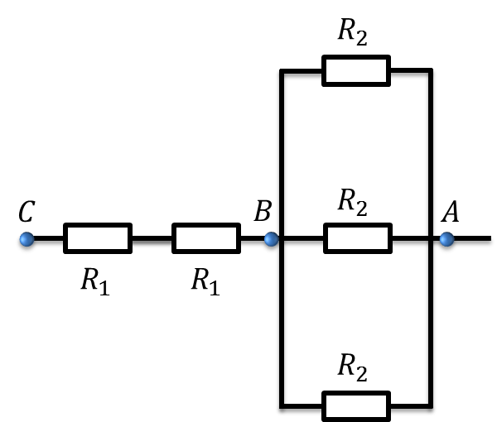
Известно, что возникновение электрического тока всегда сопровождается появлением магнитного поля. Можно ли получить обратное явление: вызвать электрический ток в проводнике с помощью магнитного поля?
Найти количество молекул в металлическом теле определенной плотности.
На рисунке указан участок электрической цепи. Известно, что сопротивление R₁ в 10 раз меньше сопротивления R₂. Резистор с каким сопротивлением нужно добавить, чтобы напряжения на участках АВ и ВС стали равны?
Почему невозможно создать вечный двигатель?
Разноуровневое обучение.
Помощь слабому обучающемуся, внимание сильному, стимуляция желания сильных обучающихся быстрее и глубже продвигаться в образовании. Сильные обучащиеся утверждаются в своих способностях, слабые получают возможность испытывать учебный успех, повышается уровень мотивации обучения.
Использую технологию разноуровнего обучения в виде дифференцированных заданий. Сильным обучающимся предлагаю дополнительные или усложненные задания. Во внеурочных и проектных заданиях, разделяю обучающихся на пары сильный-слабый. Стараюсь мотивировать обучающихся к новым достижениям как похвалой, так и оценкой.
Проектные методы обучения.
Работа по данной технологии дает возможность развивать индивидуальные творческие способности обучающихся, более осознанно подходить к профессиональному и социальному самоопределению.
Мои обучающиеся с удовольствием участвуют в проектной деятельности, это дает возможность развивать у них способности самостоятельной работы, поиска и обобщения информации, презентации и реализации своего проекта. Приведу некоторые проекты моих обучающихся: "Физика и медицина", "Физика в жизни животных", "Сварка в условиях космоса", "Физика в произведениях Жюля Верна", "Физика в моей профессии".
Исследовательские методы в обучении.
Дает возможность обучающимся самостоятельно пополнять свои знания, глубоко вникать в изучаемую проблему и предполагать пути ее решения, что важно при формировании мировоззрения.
Исследовательские методы я использую на примере познавательных задач – специально подобранные учебные задачи, которые не должны быть надуманными, а должны быть как бы выхваченными из окружающей действительности (например физика в мире спорта, как образуются магнитные бури и их влияние на организм человека, использование инфракрасного и рентгеновского излучения, применение радиоактивных изотопов и д.р.) Творческие задачи могут носить форму загадки, составлены на основе необычного и интересного текста, содержат вопрос или задание, ответ на которые требует понимания физического явления(например качественные задачи с описанием физических явлений в природе, литературе, технике и т.д). Урок-исследование. Физическое явление, изучение которого предусмотрено программой по физике, предлагается для самостоятельного наблюдения под руководством преподавателя (например приготовление и изучение неньютоновской и ферримагнитной жидкости, наблюдение различных спектров, исследование принципа работы электродвигателя и т.д.)
Технология использования в обучении игровых методов: ролевых, деловых и других видов обучающих игр.
Расширение кругозора, развитие познавательной деятельности, формирование коммуникативных умений и навыков, необходимых в практической деятельности, развитие общеучебных умений и навыков.
Игровые технологии использую как в урочное так и во внеурочное время, обучающимся нравится участвовать в викторинах, конкурсах, проделывать занимательные опыты.
Информационно-коммуникационные технологии.
Применение информационно-коммуникационных технологий обогащают содержание образования, позволяют сделать урок более наглядным, содержательным и более интересным для нынешнего поколения.

В результате применения инновационных технологий создаются условия для отношений творческого сотрудничества между преподавателем и обучающимися. Практика показала, что эти технологии позволяют активизировать познавательный интерес учащихся к физике, учитывают индивидуальные особенности учащихся, позволяют выстраивать траекторию развития каждого ученика. Использование современных образовательных технологий повысило активность учащихся и во внеурочной работе по предмету, привело к росту количества ребят, принимающих участие в олимпиадах по физике, астрономии, политехнической олимпиаде и занимающих призовые места.

